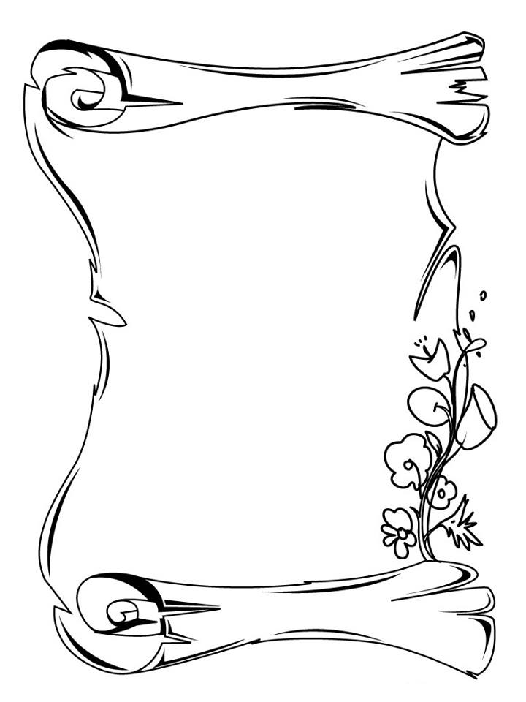

مدرسة الغزالي الابتدائية على اسم الشيخ أحمد الطوري
كراسة عمل - لغة عربية

الاسم:________________
الصف :_______________
السنة الدراسية:2020-2021

الفصل الاول: فهم المقروء وثروة لغوية

هُدى والتِّلْفازُ

تُحِبُّ هُدى مُشاهدَةَ التِّلفازِ كَثيرًا، فَهِيَ ما إنْ تَصِلُ مِنَ الْمَدْرَسَةِ حَتّى تُلْقي حَقيبَتَها عَلى السَّريرِ، وتُسْرِعُ إلى التِّلْفازِ، وتَظَلُّ جالِسَةً أمامَهُ فَتَراتٍ طَويلَةً، تُشاهِدُ كُلَّ ما يُقَدِّمُهُ مِنْ بَرامِجَ.

نَصَحَ الأبُ ابْنَتَهُ هُدى مَرّاتٍ عَديدَةً، وبَيَّنَ لَها أَضْرارَ التِّلْفازِ الصِّحيَّةِ. وقالَ لَها: إِنَّ النَّظارَةَ الْبَيضاءَ السَّميكَةَ الّتي تَلْبَسُها، خَيْرُ دَليلٍ عَلى ذلِكَ. وبَيَّنَ لَها أَنَّ مُشاهَدَةَ التِّلْفازِ ساعاتٍ طَويلَةً يَومِيًا لَها آثارٌ سَلْبِيَّةٌ عَلى مُسْتَواها الدِّراسِيِّ، ومِمّا يُؤَكِّدُ هذا انْخِفاضُ عَلاماتِها في الاخْتِباراتِ الأخيرَةِ. وكَرَّرَتْ والِدَةُ هُدى هذهِ النَّصائِحَ، ولكِنَّ هُدى لَمْ تَهْتم.

في إِحْدى اللّيالي، عَرَضَ التِّلْفازُ فيلمًا أَجْنَبِيًّا، أَصَرَّتْ هُدى عَلى مُشاهَدَتِهِ، إِلى ما بَعْدَ مُنْتَصَفِ اللّيلِ. ولَمّا كانَتْ مُرْهَقَةً، فَقَدْ نامَتْ عَلى الأريكَةِ إِلى الصَّباحِ. اِسْتَيقَظَتْ هُدى في الصَّباحِ مُتَأَخِّرَةً فَارْتَدَتْ ثَوْبَ الْمَدْرَسَةِ عَلى عَجَلٍ، ولَمْ تَجِدْ وَقْتًا لِتَغْسِلَ وَجْهَها، أَو تُنَظِّفَ أَسْنانَها. وانطَلَقَتْ مُسْرِعَةً إِلى الْمَدْرَسَةِ، ولكِنَّها وَصَلَتْ بَعْدَ فَواتِ الأَوانِ، فَقَدْ وَجَدَتِ الْمُعَلِّمَةَ داخِلَ الصَّفِّ. سَأَلَتْها الْمُعَلِّمَةُ بِغَضَبٍ: لِماذا تَأَخَّرْتِ الْيَومَ أيضًا؟ لَزِمَتْ هُدى الصَّمْتَ، فَأضافَتِ الْمُعَلِّمَةُ في حَزْمٍ: سَنُرْسِلُ خِطابًا إِلى وَلِيِّ أَمْرِكِ، بِسَببِ إِهْمالِكِ.

أَسْرَعَتْ هُدى إِلى مَقْعَدِها، وقَدْ أَلَمَّتْ بِها أَحاسيسُ مُخْتَلِفَةٌ مِنَ الْحُزْنِ والْخَجَلِ والنَّدَمِ. حاولَتْ هُدى أَنْ تُتابِعَ شَرْحَ الْمُعَلِّمَةِ، ولكِنَّ ذلِكَ كانَ أَمْرًا مُسْتَحيلا، فَما هِيَ إلا دَقائِقُ قَليلَةٌ، حَتّى راحَتْ في نَوْمٍ عَميقٍ، وَأَخَذَ صَوْتُ شَخيرِها يَعْلو شَيْئًا فَشَيْئًا.

أ.مختار الطاهر حسين
تعبير وتحرير للأطفال ( بتصرّف )
ضع دائرة حول الإجابة الصحيحة:
1.تُحِبُّ هُدى كَثيرًا:
أ.مُطالَعَةَ الْقِصَصِ. ب.مُشاهَدَةَ التِّلْفازِ.
ج. مُشاهَدَةَ الأفْلامِ الْكَرْتونِيَّةِ. د.مُشاهَدَةَ الأَفْلامِ الأَجْنَبِيَّةِ.

2.ما هُوَ أَوَّلُ ما تَقومُ بِهِ هُدى عِنْدَما تَصِلُ مِنَ الْمَدْرَسَةِ؟ (الفقرة الاولى)
أ.تُلْقي حَقيبَتَها عَلى السَّريرِ. ب.تُسْرِعُ إلى التِّلْفازِ.
ج.تَلْبِسُ النَّظارَةَ الْبَيضاءَ السَّميكَةَ. د.تَدْخُلُ إلى الصَّفِّ.

3. ماذا تُشاهِدُ هُدى في التِّلْفازِ بحسَبِ الفِقْرَةِ الأولى؟
_________________________________________

4. لماذا انْخَفَضَتْ عَلامات هُدى في الاخْتِباراتِ الأخيرَةِ ؟ ( الفقرة الثانية)
_______________________________________________

5.وَرَدَ في النَّصِّ (السطر 6) "مُشاهَدَةَ التِّلْفازِ ساعاتٍ طَويلَةً يَوْمِيًا لَها آثارٌ سَلْبِيَّةٌ عَلى مُسْتَواها الدِّراسِيِّ". ما هُوَ ضِدُّ (عَكْس) كَلِمَةِ "سَلْبيَّةٌ"؟

أ. إيجابِيَّة ب . سَيِّئة ج. فَرِحَة د. مُسْرِعَة

6.التَّعبيرُ "عَلى عَجَلٍ" (السطر 11) يَعني:
أ. ابن الْبَقَرَة. ب. بِسُرْعَةٍ.
ج. عَلى مَهْلِها. د. بحُزْنٍ.
7. لِماذا قَرَّرَتِ الْمُعلِّمةُ أنْ تُرْسِلَ خِطابًا إِلى وَلِيِّ أَمْرِ هُدى؟(الاسطر 7-12) _________________________________________
_________________________________________

8.ما هُوَ الأَمْرُ الْمُسْتَحيلُ في الجُمْلَةِ: "حاوَلَتْ هُدى أنْ تُتابِعَ شَرْحَ الْمُعَلِّمَةِ، ولكِنَّ ذلِكَ كانَ أمْرًا مُسْتَحيلا" (السَّطر 18+19)؟
_________________________________________
_________________________________________

9. ضَعْ دائِرَةً حَولَ المشاعرَ الّتي شَعَرَتْ بِها هُدى بِالاعتمادِ عَلى الفقرةِ الأَخيرَةِ.
الحُزُن الفَرَح الخَجَل النَّدَم السَّعادَة

10.قَدِّمْ نَصيحتينِ لِهُدى لِكَيْ تَسْتَطيعَ أَنْ تَرْفَعَ عَلاماتَها في الامتِحاناتِ الْمَدْرَسِيَّةِ؟
النَّصيحَةُ الأولى: ________________________________.
النَّصيحَةُ الثّانِيَةُ: ________________________________.

11.الهدف من النّصِّ هو؟
أ. أن يُشَجِّعُنا عَلى إِهْمالِ دُروسِنا.
ب. أن يُشَجِّعُنا عَلى مُشاهَدَةِ التِّلْفازِ والأَفْلامِ الْجَميلَةِ.
ج. أن يُحَذِّرُنا مِنَ التَّأَخُّرِ صَباحًا عَنِ الْمَدْرَسَةِ.
د. أن يُحَذِّرُنا مِنْ مُشاهَدَةِ التِّلْفازِ ساعاتٍ طَويلَةً.

12.ما هو نوعُ النَصُّ ؟
أ. قَصَصِيٌّ. ب.مَعْلوماتيٌّ. ج.إرْشاديٌّ. د.قصيدة

13. استخرج من النّصِّ:
أ. شَخصِيّات القِصَّةِ: _______ ________ ________ _______
ب. تَعبيرٌ يَدُلُّ عَلى زَمانٍ: _______
ج. تَعبيرٌ يَدُلُّ عَلى مَكانٍ: _______

14. عَدَدُ فَقرات النَّص هُو :
أ. 3 فقرات ب. أَرْبَعُ فقرات ج. سِتُّ فقرات د. فقرة واحدة

15. رتِّب تَسُلسُل أحداثِ القِصَّةِ بوضعِ الأَرقام (1-5) حَسَبَ الفِقْرَةِ الثَّالثَةِ .
___ فَارْتَدَتْ ثَوبَ المَدْرَسَةِ عَلى عَجَلٍ.
__1_ اسْتَيْقَظَتْ هُدى في الصَّباحِ مُتَأَخِرَةً.
___ وَلكِنَّها وَصَلَتْ بَعْدَ فَواتِ الأَوانِ.
___ انْطَلَقَتْ مُسْرِعَةً إِلى المَدْرَسَةِ.
___ سَأَلَتْها المُعَلِّمَةُ بِغَضَبٍ: لِماذا تَأَخَرْتِ اليَوْمَ أَيْضًا؟

16.أُكْتُبْ بِجانِبِ كُلِّ جُمْلَةٍ مَن القائِل ( المُعَلِّمَة / الأَب)
- لِماذا تَأَخَّرْتِ اليَومَ أَيْضًا؟ ______
- إنَّ النّظارة البيضاء السَّميكَةَ الَّتي تَلبَسيها، خَير دَليلٍ عَلى ذلِكَ._______
- سَنُرْسِلُ خِطابًا إِلى وَلِيِّ أَمْرِكِ، بِسَببِ اهْمالِكِ. _______

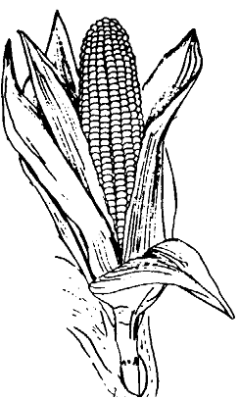
الذّرةُ الصَّفْراءُ

الذُّرَةُ حُبوبٌ مَوْطِنُها الأَصليُّ أمريكا الجَنوبيَّةِ، نَقَلَها كولومبُس
عام 1492م إلى إسْبانيا وَبَعْدَ ذلكَ انْتَشَرَتْ زِراعَتُها في مُعْظَمِ بُلْدانِ الْعالَمِ، وَقَدِ اسْتُخْدِمَتِ الذُّرَةُ في الْبِدايَةِ عَلَفًا للحَيَواناتِ، ثُمَّ لَمْ يَلْبَثْ أَنِ اتُّخِذَتْ غِذاءً إنْسانِيًّا في الْبُلْدانِ الْتي يَقِلُّ فيها الْقَمْحُ. وَتُؤْكَلُ الذُّرَةُ في أَغْلَبِ الْبُلْدانِ نَيِّئَةً عِنْدما تَكونُ طَرِيَّةً أَوْ تُضافُ إلى الْحِساءِ أَوْ تُشْوى وَتُؤْكَلُ مَعَ الزُّبْدَةِ.

تَحْتَوي ثِمارُ الذُّرَةِ الْجافَةِ على 70% من النَّشا وما تَبَقّى فَهِيَ مَوادٌ بروتينيَّةٌ وَزَيْتٌ، وَكَذلكَ تَحْتَوي على عَدَدٍ مِنَ الْفيتامينات مِثْلَ فيتامين أ ، ج ، ك ، وَعَدَدٍ مِنَ الأحْماضِ الأمينيَّةِ والأملاحِ الْمَعْدَنَيَّةِ وَالْعَناصرِ النّادِرَةِ...

زَيْتُ الذُّرَةِ يَحْتَوي على مَجْموعَةٍ مِنَ الْعَناصِرِ ذاتِ التَّأثيرِ الطِّبيِّ الْذي يُفيدُ في مُعالّجَةِ كَثيرٍ مِنَ الأمراضِ، وَيوصى بِاسْتِعْمالِ زَيْتِ الذُّرَةِ يَوْمِيًا في الأَغْذِيَةِ بِمِقْدارٍ لا يَزيدُ عَنْ 75 غرامًا...

أمّا شَراشيبُ الذُّرَةِ الصَّفراءُ فَإِنَّ لَها فائِدَةً هِيَ الأُخْرى، فَهيَ تَحْتَوي على مَوادٍ مُخَثِّرَةٍ للدَّمِّ، وَتُسْتَعْمَلُ أَيْضًا بَعْدَ غَلْيِها بالْماءِ لِطَرْدِ الرَّمْلِ وَالْحَصَى مِنَ الكِلْيَةِ وَتُفيدُ أَيْضًا في الْتِهاباتِ الْكَبِدِ وَالْمَرارَةِ.

ضَعْ دائرة حول الإجابة الصَّحيحة .

1) ما هُو مَوطن نبات الذُّرة الأصليِّ ؟ (الفقرة الاولى)
- بريطانيا ب. أمريكا الجنوبية ج. الهند د. الصّين

2) نَقَلَ كولومبس الذّرةَ إلى إسبانيا سَنة : (الفقرة الاولى)
1. 1492 هـ 2. 1429 م 3. 1492 م 4. 1492 ق.م

3) لأيّ الأغراضِ اسْتُخْدِمتِ الذّرة في البدايةِ ؟ ( الاسطر 1-5)
- علفًا للحيوانات ب) عَصيرًا ج) غذاءً للناس د) للزينةِ

4) تَحتوي ثِمارُ الذّرةِ الجافَةِ على : ( الاسطر 6-8 )
أ. 70% من البروتين ب. 70% من النَّشا
ج. 70% من الزَّيت د. 70% من البروتينات

5) ما هي الموادُ التّي تحتَوي عَليها ثِمارُ الذّرةِ الْجافةِ ؟ (الاسطر 6-8) _________________________________________________________________________________________________________________________________________________________

6) ورَدَت ثلاثُ فوائدٍ لِشراشيب الذّرةِ في الفِقرةِ الأخيرةِ، اُذكُرها :
- _______________________________________________
- ______________________________________________
ج)_______________________________________________

7) هل تُحبُّ الذُّرةَ ؟ ولماذا ؟
______________________________________________________________________________________________________
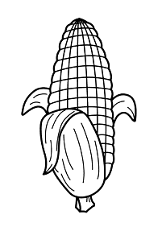
8) أُكتُبْ ( صَحيح / خطأ ) أَمامَ كلّ جُملَةٍ :

أ) الموطنُ الأصلي للذّرة هو أمريكا الشّماليّةِ.________
ج) نقلَ كولومبس الذُّرة الصَّفراء إلى اسبانيا عام 1492 م . _______
د) ليسَ لشراشيب الذُّرة الصَّفراء أيّةُ فائِدةٍ. ________

9) النَّصُّ عِبارَةٌ عن :
1. قصّةٍ 2.شعرٍ 3. نصٍّ معلوماتي 4. مسرحيّةٍ

10) أكتب بجاب كل جملة حقيقة / رأي : ( 8 علامات)
أ)الذُّرَةُ حُبوبٌ مَوْطِنُها الأَصليُّ أمريكا الجَنوبيَّةِ.__________
ب) أنا أُحبُّ أَكلَ الذُّرةَ مع الزُّبدةِ. ___________
ج) اسْتُخْدِمَتِ الذُّرَةُ في الْبِدايَةِ عَلَفًا للحَيَواناتِ._____________
د) الذُّرةُ الصَّفراءُ هِيَ طَعامي المُفضَّلِ . _________

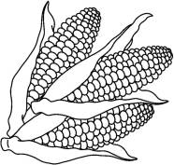

الفصل الثاني : معرفة لغوية
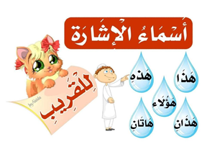
1. أُكتُبْ اسْمَ الإِشارَةِ المُناسِب :
أ._______ بَيْتٌ واسِعٌ .
ب._______ لُعْبَةٌ جَميلَةٌ .
ج._______ مُمرضتانِ رَحيمَتانِ .
د._______ طُلّابٌ مُجتهدون .
هـ._______ فَلّاحانِ نَشيطانِ .

2. ضَعْ الأسماء الموصولة المُناسبة في المكان الخالي :
- الطَّبيبُ _________ يُعالجُ المرضى مَشهورٌ.
- التِّلميذان __________ يُذاكِران دروسَهما مُجتَهِدان.
- المعلّمات __________ يَشرَحنَ الدّرسَ مُخلِصات.
- الّلاعبون __________ فازوا بالمباراةِ نَشيطون.
- الطِّفلةُ ___________ تَبْكي جائعةً.
- لَعِبتُ مع التِّلميذتين ________ تفوقتا في الامتحانِ.
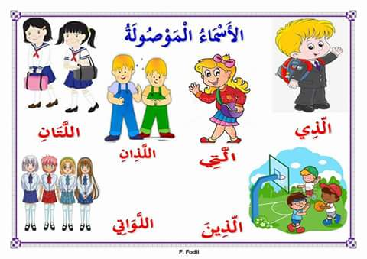

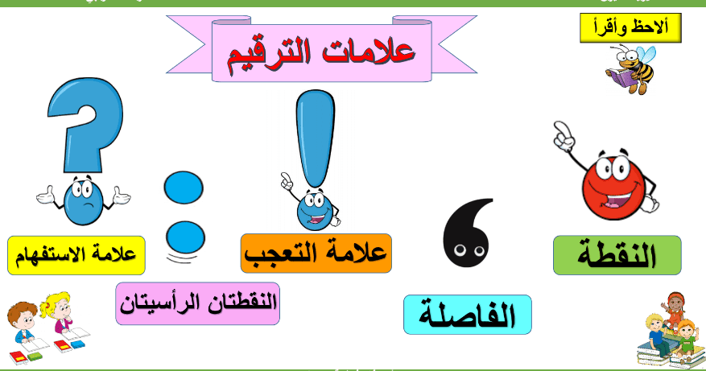
3. ضَعْ عَلامَةَ التَّرقيمِ المُناسِبَةِ في المَكانِ الخالي:
أ) قالَتْ المُعَلِّمَةُ __ انْسَخْ النَّصَّ في دَفتَرِكَ__
ب) ما أَجْمَلَ هذِهِ الوُرود ___
ج) أحمد يُحِبُّ التُّفاحَ __الخوخَ وَالبَطّيخَ__
د) لِماذا تَغَيَّبَ أَمير عَنِ المَدْرَسَةِ ___

4. حَوِّل الْجُمَلَ التّالية مِن الْمُذَكَّر إِلى الْمُؤَنَّث وبالعَكْس :
أ ) هذا تِلْميذٌ نَشيطٌ وخَلوقٌ .
_____________________________________
ب ) أَخَذَتْ فاطمة حَقيبَتَها ثُّمَّ ذَهَبَتْ إِلى مَدْرَسَتِها.
_____________________________________
ج ) فَتَحَ رامي دَفْتَرَهُ الرَّسْمِ وَرَسمَ رَسْمَةً جَميلَةً.
_____________________________________

5.اُكْتُبْ حَرْفَ الجَرِّ المًناسِبِ:
أ. عِندما خَرَجَ الطُّلابُ ___ السّاحةِ، وَقَعَتْ قِطعةُ النُّقود ____ أحمد،
وَجَدَها نِزار وَأعادَها ___ صَديقه، فشَكَرَهُ ___ حُسْنِ تَصرّفه.
ب. كَتَبَ صَلاحُ قصّةً جَميلةً ___ القلمِ الأزْرَقِ.

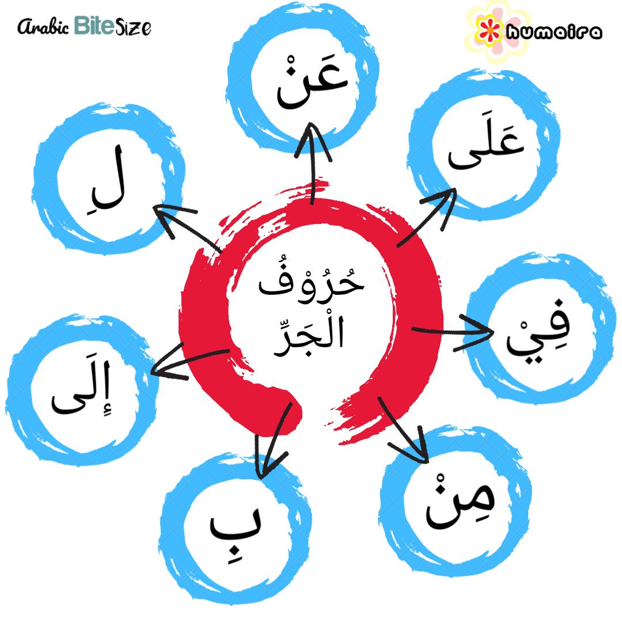

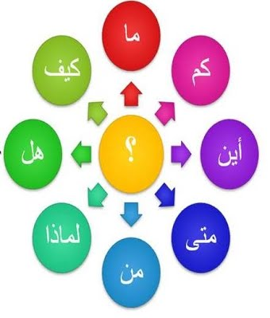
6. كوّن أَسئلةً لِلأجوبةِ المُعطاة

أ) __________________________؟
دَخَلَتْ المُعَلِّمَةُ إِلى الصَّف السّاعة الثّامنة صَباحًا.

ب)___________________________؟
سافَرَ أيمن مع أهلِهِ إلى ألمانيا.

ج) ___________________________؟
عَدَدُ طٌلّاب صَفّي ثلاثون.

د)______________________________؟
حَضَرَ أبي اجْتماعَ الأهالي يومَ الجُمعة.

ه)_______________________________؟
خَطَفَ الغُرابُ الجُبنة.

و)_______________________________؟
سافَرَ صَديقي إلى ألمانيا لِيُشاهِدَ لُعبةَ كُرةِ القَدَمِ.
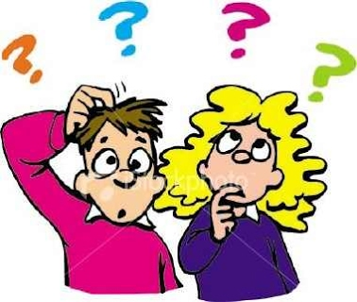

7. صَنّف الكَلمات التّالية:
الفَلاح ، الى، سهام ، يَشْتَرِكُ ، من ، حَشَرات، اصطادَ، في ،الرحمن، سَمِعتُما، التُّفاح ، بِ، أخَذنا ، على ، اجْتَمَعَت ، رَسمَ، حاسوبًا، عن

اسم | فِعْل | حَرْف


8.صَنّف الأَسماءَ التّالية:
اسم انسان | اسم حيوان | اسم نبات | اسم جماد

قَلَمٌ - تُفاحَةُ – حَمامة – سَليم – قِرْدٌ - فاطمة - بَطيخٌ - طاوِلَةٌ

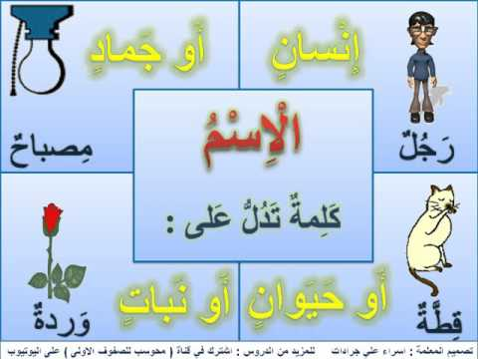

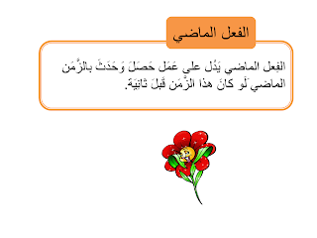
9.حدّد نَوعَ الأَفعالَ التّالية:
دَرَسَ _______ تَمشي _________
يَفتَحُ _______ سَبَحا _________ اُرْكُضْ______ يَلْبِسونَ _______
لَعِبْنَ_______ نامَتْ _______
كَتَبَتْ ______ اِجْلِسْ ________

10. املأ الفراغ بفعلٍ ماض ٍ مُلائم :

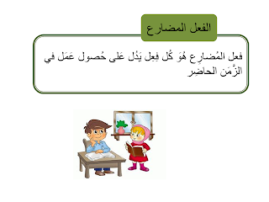
أ._______ اللاعبُ الكرةَ .
ب.______ الولدُ الحليب َ
ت.______الطِّفلُ التّفاحةَ َ .
ث.______ الطّالبُ درسَهُ
ج.______ الثّعلبُ الدّجاجةَ َ .

11. املأ الفراغ بفعلٍ مُضارعٍ مُلائم :

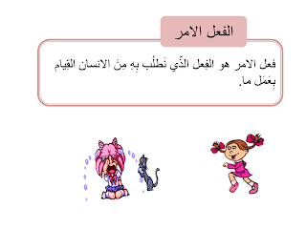
أ . _______ الطُّلاب المعلّمين.
ب.هيَ _____ أنْ تشربَ الحليب .
ت._________ السّائحون الأماكنَ المُقدّسَةَ .
ث. التَّلاميذ _____ دُروسَهُم .
ج. أنا _________ بظِلِّ شجرةٍ عالية .
ح. الطِّفلانِ _____ في السّاحة ِ .

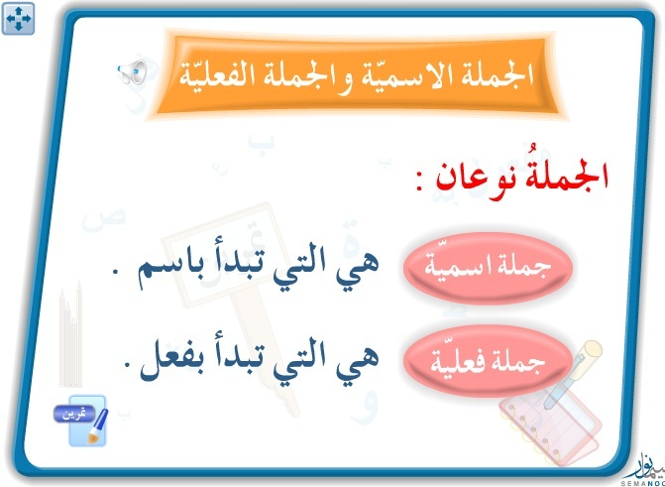
12. حَدّد نَوعَ الجُمَلِ التّالية ( جُملَةٌ اسْمِيَّةٌ / جُملَةٌ فِعليَّةٌ ):
أ) قَرَأَ أَحمَد القِصَّةً ._____________
ب) الوَلَدُ يَسبحُ في البَحرِ.____________
ج) تُشرِقُ الشَّمسُ كُلَّ صَباحٍ.___________
د) الأَرْنَبُ حَيوانٌ لَطيفٌ._____________
ه) البُرْتُقالُ مِن الحمضيَاتِ.____________
و) تَصْنَعُ أُمّي كَعكَةً لَذيذةً._____________

13. - أكتب الجذر المناسب لكل مجموعة كلمات مما يلي:
ا)مثال: رافِعَةٌ – مَرفوعٌ – رافِعٌ – رَفَعَت: __( ر.ف.ع)____
ب) شارِب – مَشروب – شَراب – شُرب:_____________
ت) شَكَرَت – شُكرٌ- شاكِرٌ – مَشكورٌ:____________
ث) مَنتوجٌ – نَتيجَةٌ – ناتِجٌ – مُنتَجٌ: ___________
ج) زراعةٌ- مزرعةٌ – زرعوا- مُزارع :__________

14. اِشتَق 5 كلمات مِن كل جذر مما يلي :
(س ، م ، ع )
(ل ، ع ، ب )
(م ، س ، ح )
( ص، د ،ق)

________ ________ _______ ________
________ ________ _______ ________
________ ________ _______ ________
________ ________ _______ _________
________ ________ _______ _________

